附件4

管理部门网上审核操作办法

申报人员所在单位的账号与浙江政务服务网法人登陆账号相同，有关主管部门和人力社保部门的账号由省里统一分配。具体审核办法如下：
一、申报人员所在单位网上审核操作办法
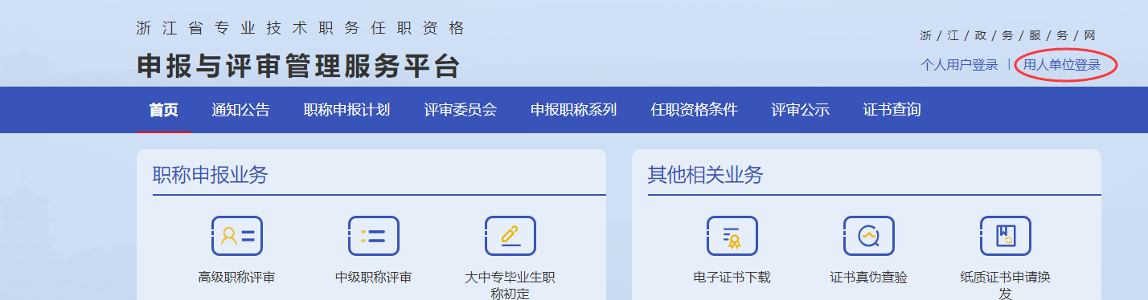
1.登录浙江省专业技术职务任职资格申报与评审管理服务平台（https://zcps.rlsbt.zj.gov.cn），点击“用人单位登录”——“法人登录”后，进行注册。
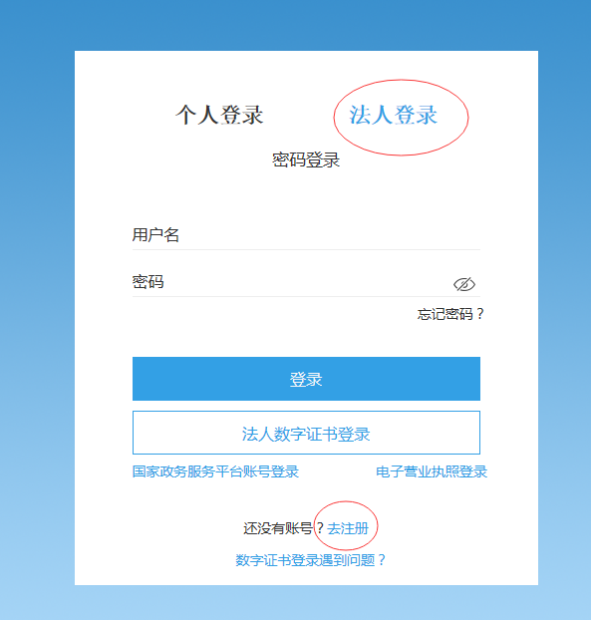

2.注册完成后，登录管理服务平台。首次登录用户，需下载打印用人单位委托证明，加盖单位公章后上传PDF扫描件，提交系统审核，审核通过会收到12333短信提示。
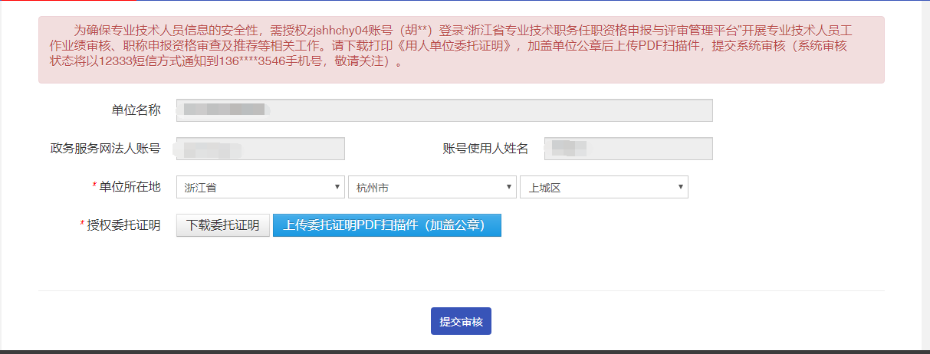

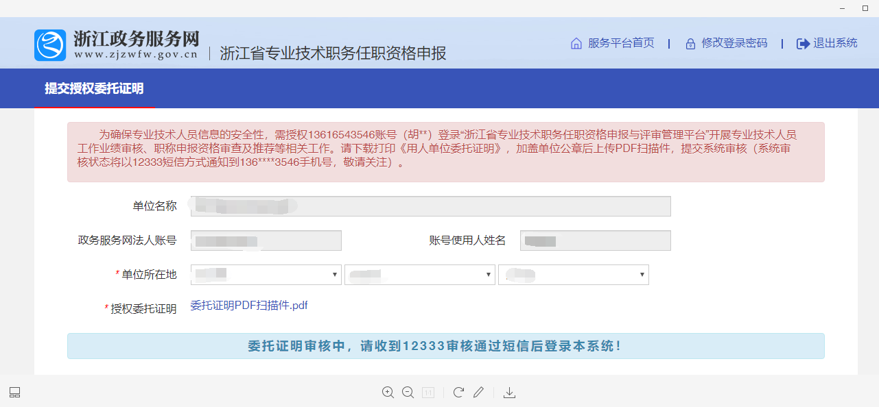

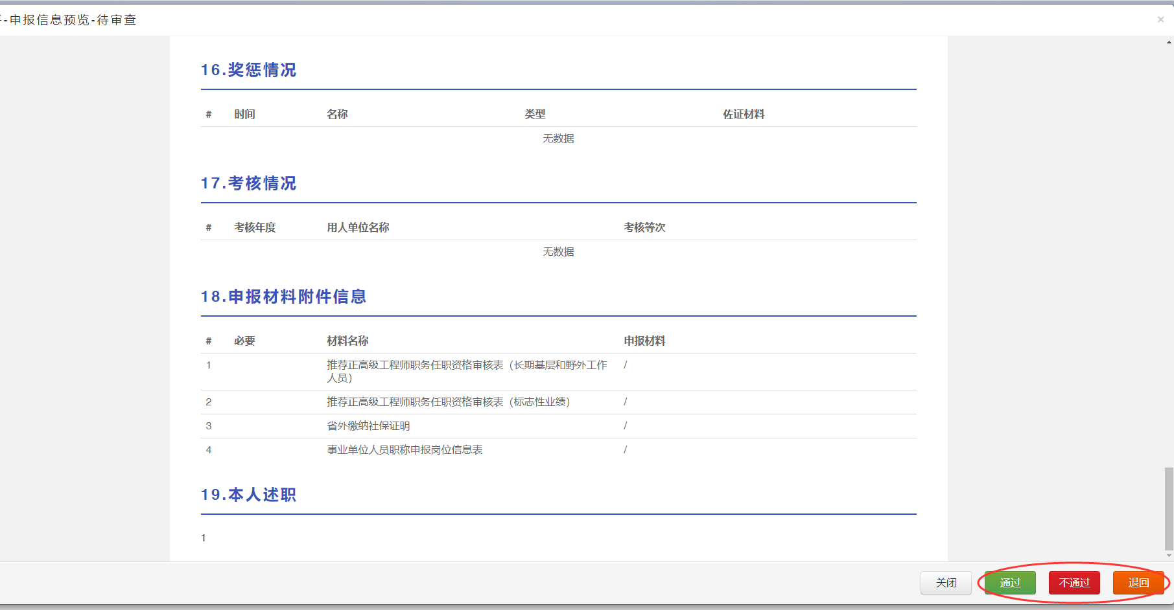
3.用人单位登录后，平台会显示需要审核的业绩档案资料和职称申报申请。点击“业绩档案审核”，对专业技术人员的基本信息和相关业绩档案进行审核。点击“职称申报资格审查”，对专业技术人员的申报信息进行审查。注意：申报人员的业绩档案未完成审核前，无法进行申报。
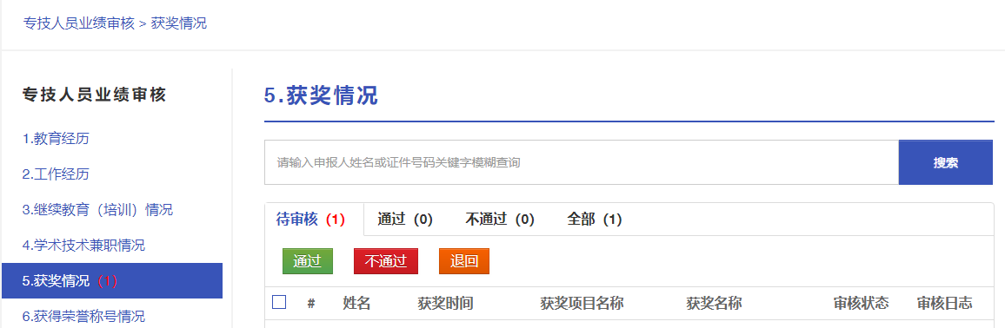

4.单位逐条逐项对申报人员的申报信息进行审查，如发现资料提供不全，信息有误等，及时退回修改；审核无误后，点击“通过”按钮，并录入对申报人员的业绩公示情况和审查意见，提交所在地主管部门审核。

二、各级主管部门网上审核操作办法
1.申报人员所在地主管部门登录管理平台（网址：https://zcps.rlsbt.zj.gov.cn/028/login.jsp），点击“申报业务管理”——“职称评审资格审查”，进行资料审查。
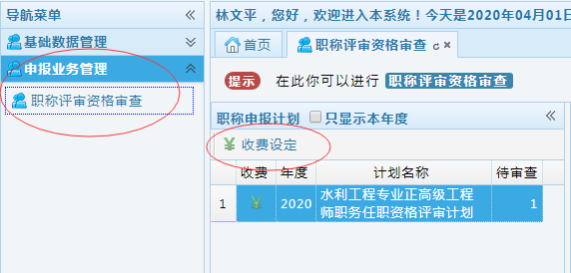

2.点击“待审查”，对用人单位推荐的申报人员进行资格审查。对不具备申报资格的人员，点击“评审不通过”并说明理由；对资料提供不完整、有误的人员，点击“退回”并注明需修改的内容；对符合申报条件的人员，点击“审查通过”，并签署审查意见。
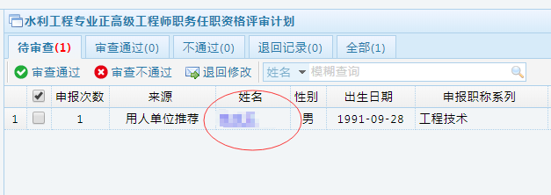

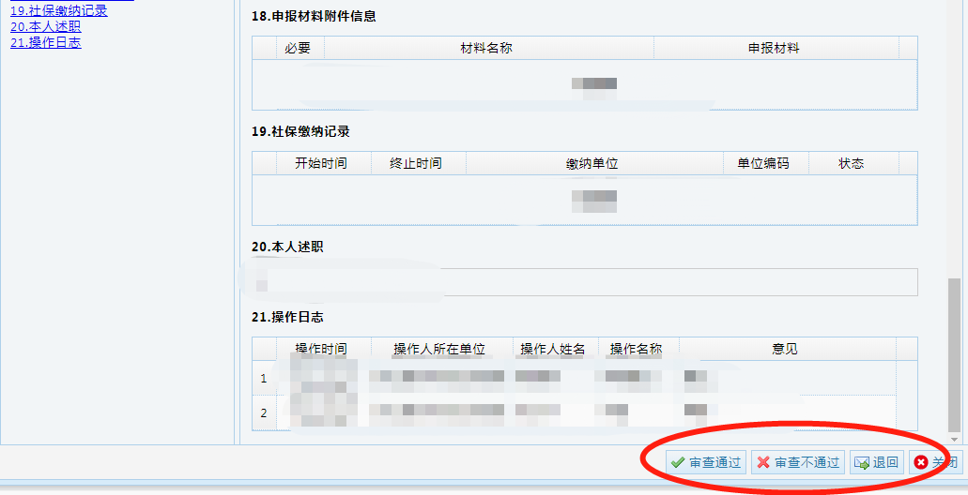

3.所有申报人员信息审查通过后，然后点击标题栏的“审查通过”，全选审查通过人员，点击“审核推荐”，提交当地人力社保部门审查。
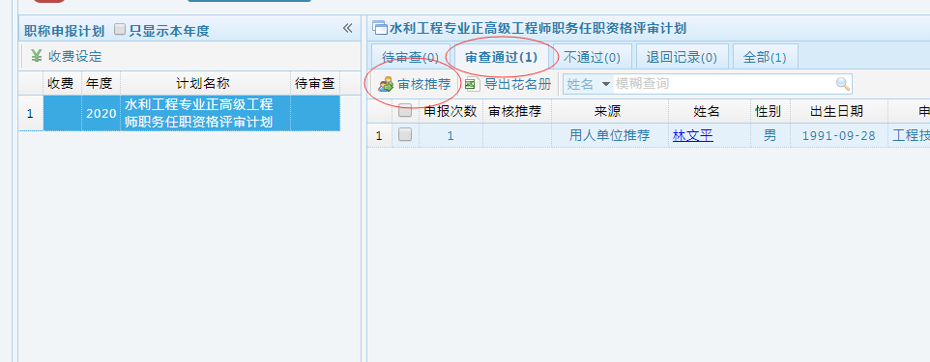

4.当地人力社保部门按照上述操作步骤进行审核推荐，提交上一级主管部门审查。（如果是市直用人单位，直接提交至当地市级主管部门审查、人力社保部门复审；省直单位或中央在浙部属用人单位，直接提交至省高级统计师评委会审查。）
5.各级主管部门审查完成后，申报人员打印《专业技术职务任职资格评审表》（1式3份，A4打印装订），经申报人员所在单位、各级主管部门审核盖章后，交给各市统计部门汇总。
6.各市统计部门确定审核推荐人员名单，并汇总《专业技术职务任职资格评审表》报送至省高级统计师职务任职资格评审委员会办公室。
三、审查注意事项
1. 用人单位必须本着对申报人员负责、对单位负责的态度，认真及时对所在单位申报人员的基础信息、相关业绩档案的真实性、准确性进行审核，并将申报人员业绩材料以适当方式进行不少于5个工作日的公示，公示情况在填写审核意见时录入系统。因申报材料不符合要求等产生的不利影响由个人和推荐单位负责。
2.各级主管部门应当认真履职，对用人单位推荐的申报材料进行仔细审查，重点审查申报人员资历、年度考核、继续教育以及事业编制人员评聘结合等条件，对不符合申报条件人员不得提交上一级主管部门审查；对不符合要求且模糊不清的材料，退回要求重新填报。审查过程中有疑问的，可咨询省高级统计师职务任职资格评审委员会，系统操作有疑问的，可通过管理服务平台“帮助中心”咨询管理服务系统技术支持联系人。

用人单位用户操作手册网址:
https://zcps.rlsbt.zj.gov.cn/028/client/doc/002.pdf
用人单位用户操作视频网址：
https://mp.weixin.qq.com/s/nGmww09NRZZP6rF1Ud35fA

